闽科办〔2024〕3号

福建省科学技术厅关于做好2024卷《福建
科技年鉴》编纂工作的通知

各设区市科技局、平潭综合实验区经济发展局，省直有关单位，本厅机关各处室（局）、各直属单位：
《福建科技年鉴》是福建省科学技术厅主办的大型综合性科技年刊和资料性工具书，逐年客观记载全省科技发展情况和信息资料，具有政府年度科技公报性质和资政、存史与服务社会的功能。为做好2024卷《福建科技年鉴》编纂工作，现将有关事项通知如下：
一、2024卷《福建科技年鉴》主要记载2023年度科技发展情况
全书计划约100万字，12个类目、160多个栏目，详见2024卷《福建科技年鉴》编写纲要（附件1）。请各有关处室（局、单位）按照编写纲要的要求，迅速把撰稿任务落实到人，并给予必要时间与条件，以保证按时保质供稿。撰写好的文稿请同时提供纸质版和电子版，纸质版需加盖单位公章以示负责，电子版请于5月15日前通过邮件发送至省科技厅科技年鉴编辑部。
- 彩色图片是《福建科技年鉴》内容的重要组成部分
凡获2022年度、2023年度国家科学技术奖二等奖及以上和福建省科学技术奖一等奖的成果项目及其主要负责人（原则上为第一完成人），《福建科技年鉴》将予以专题图文选介，请各有关处室（局、单位）按要求填写《福建科技年鉴》获奖成果选介项目推荐表（附件3）、科技人物选介推荐表（附件4）。
此外，请各有关处室（局、单位）提供重要科技活动与事项相关专题的图片3—5张，以作卷首专辑或内文配图备选。图片要求300万像素以上，并标明图注。
- 《福建科技年鉴》发行和宣传工作是充分发挥年鉴的社会服务功能的重要方面
各有关处室（局、单位）请重视和支持相关工作，使更多人了解年鉴、使用年鉴。
省科技厅科技年鉴编辑部通信方式：福州市湖东路11号6楼，邮编:350003，电子邮箱:fjkjnj@vip.163.com，联系人:周琼、雷小丽，电话（传真）:0591－87882826，QQ号:491512495。

附件：1. 2024卷《福建科技年鉴》编写纲要
2.《福建科技年鉴》体例规范
3.《福建科技年鉴》获奖成果选介项目推荐表
4.《福建科技年鉴》科技人物选介推荐表
5. 供稿单位名单

福建省科学技术厅
2024年４月９日
（此件主动公开）
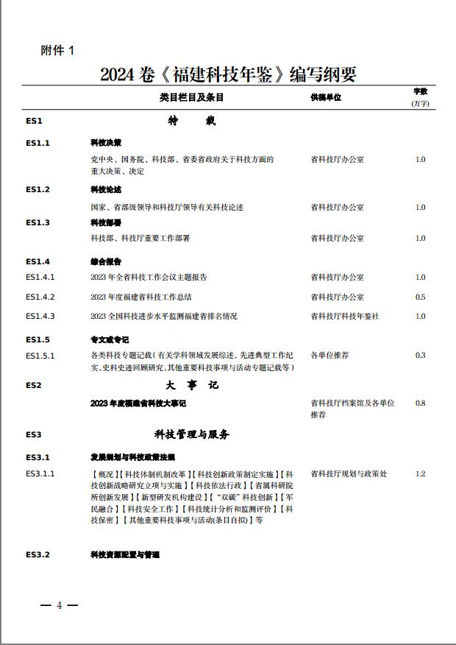

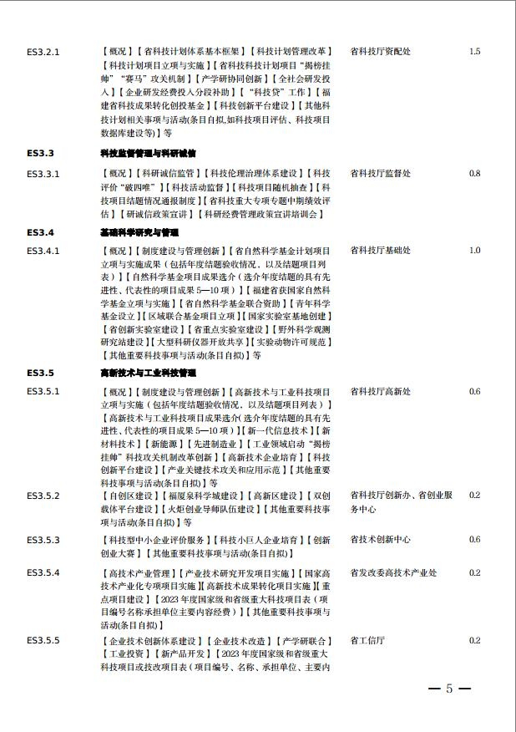
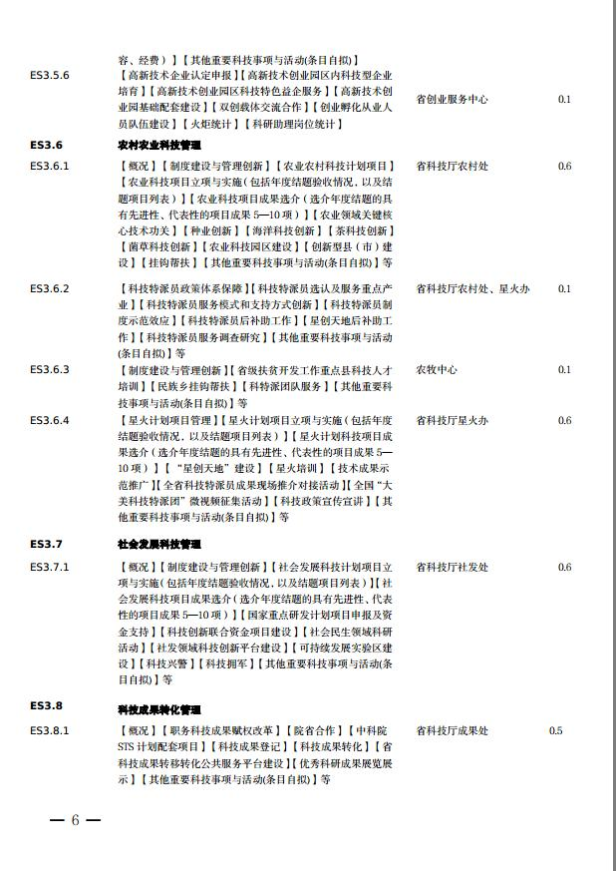

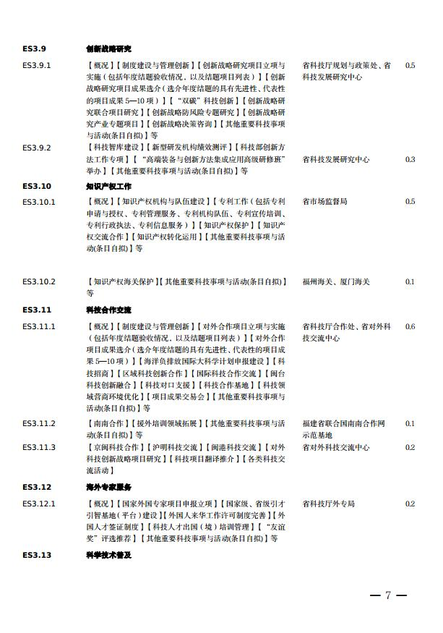
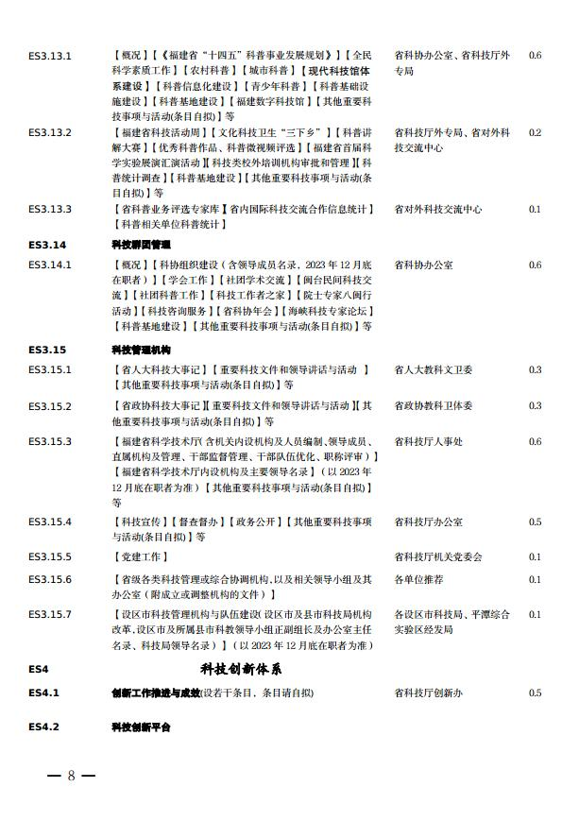
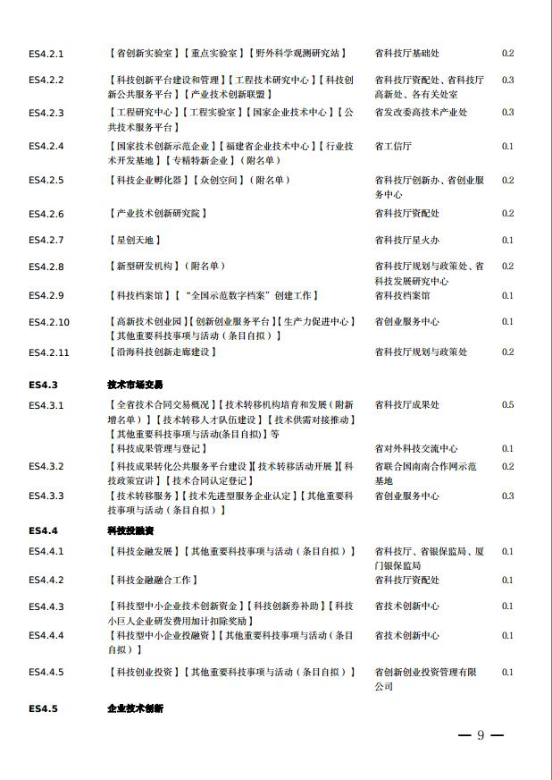
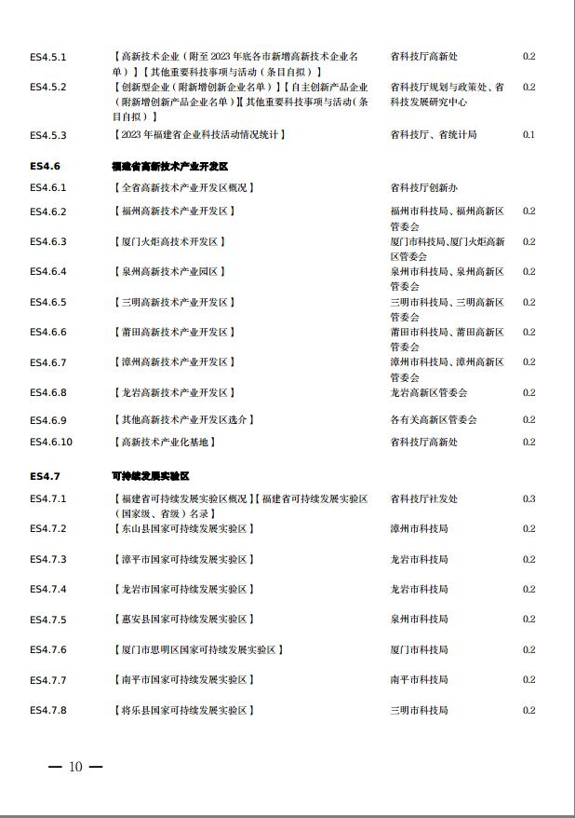
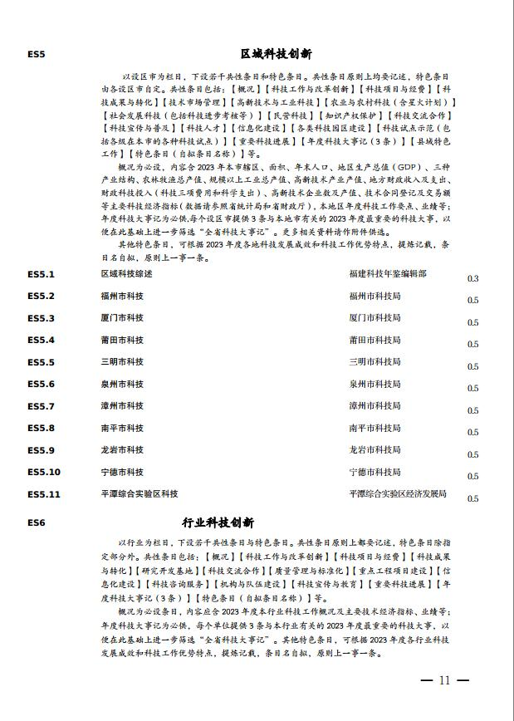
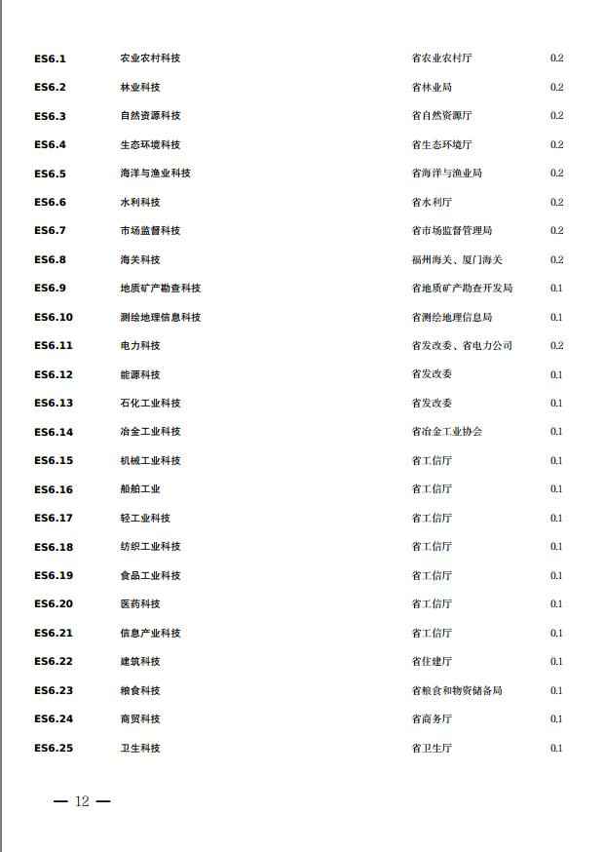
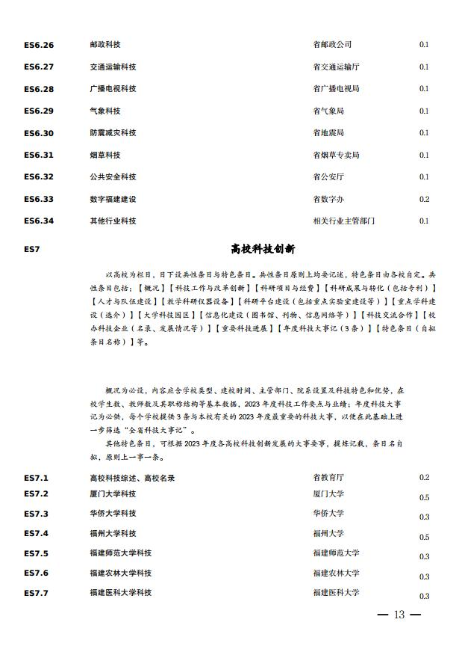
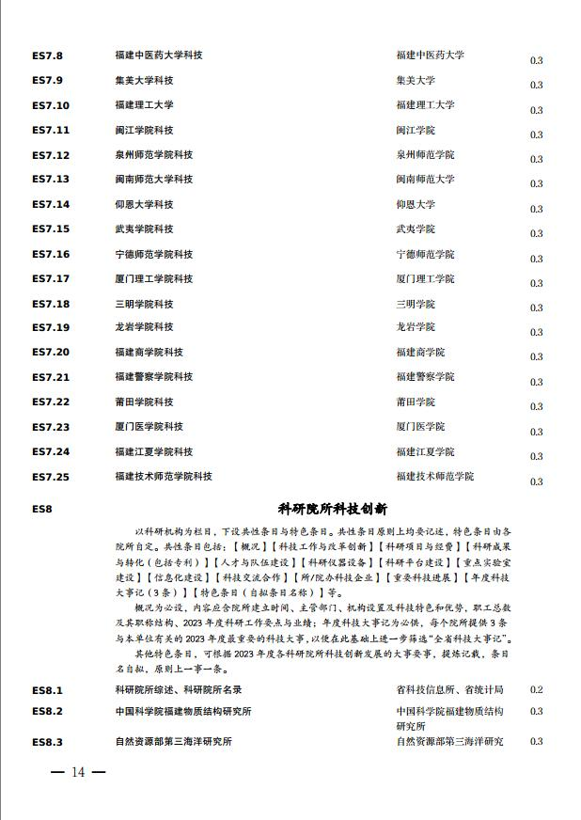
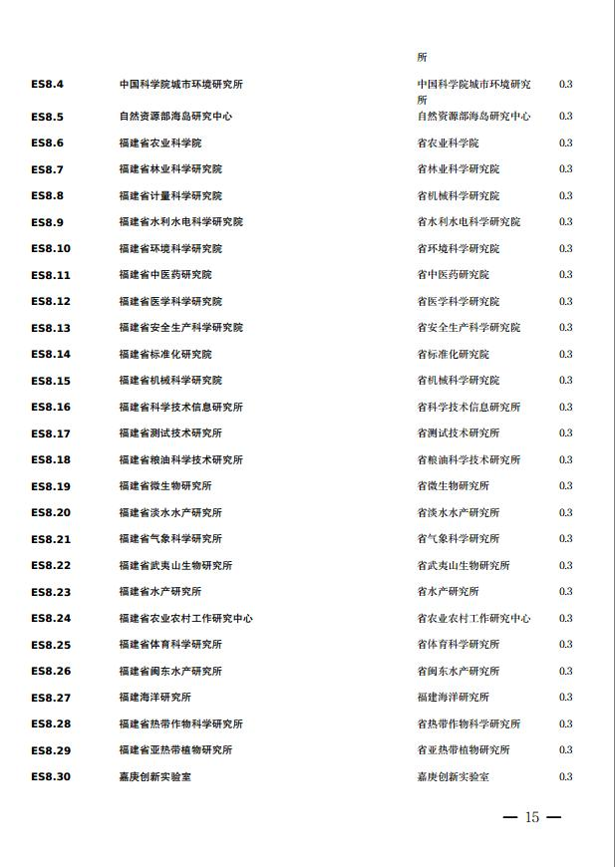
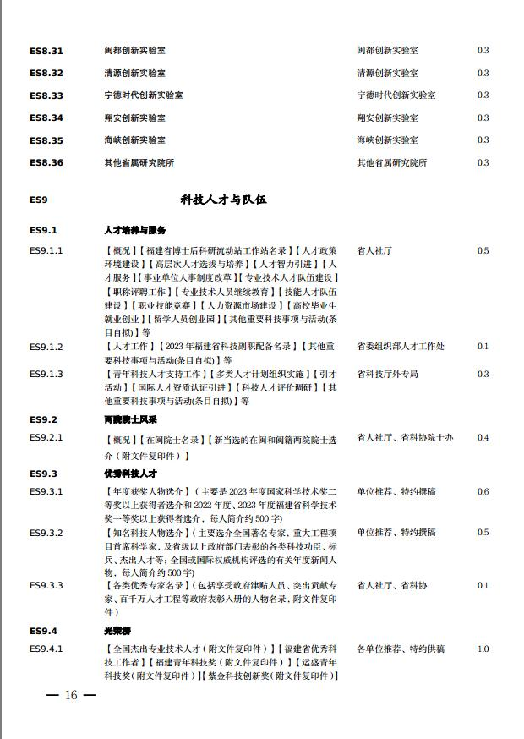
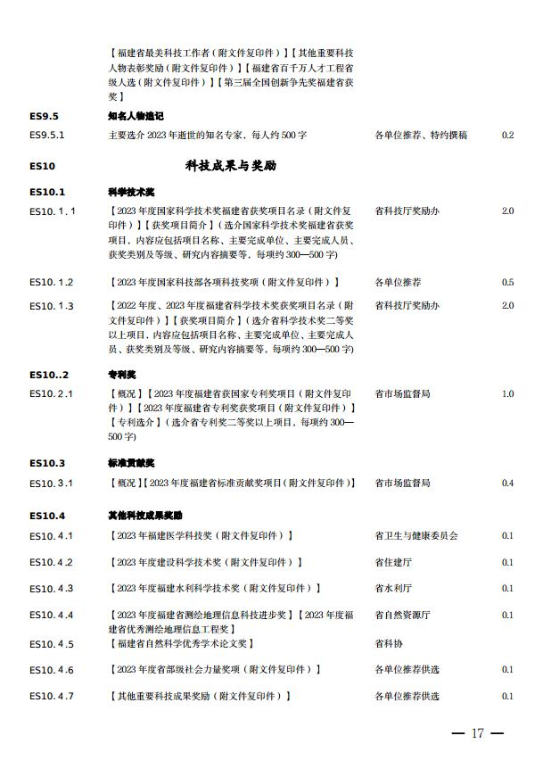
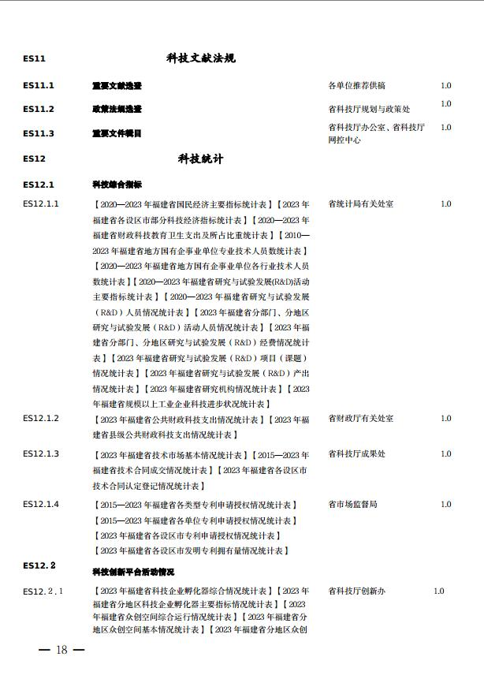
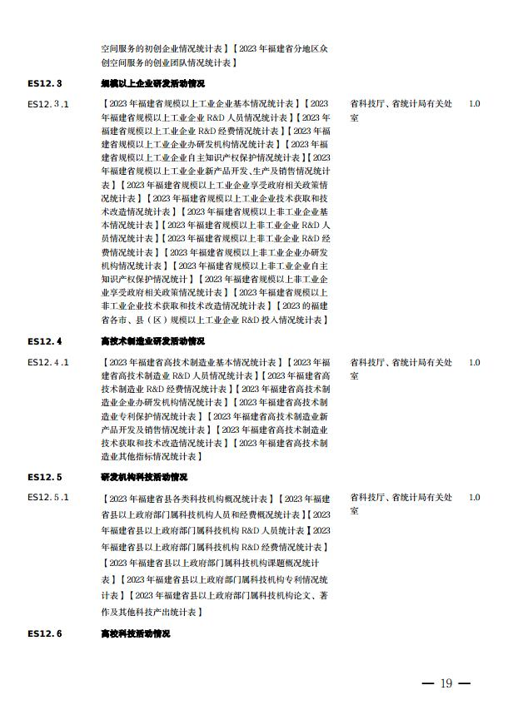
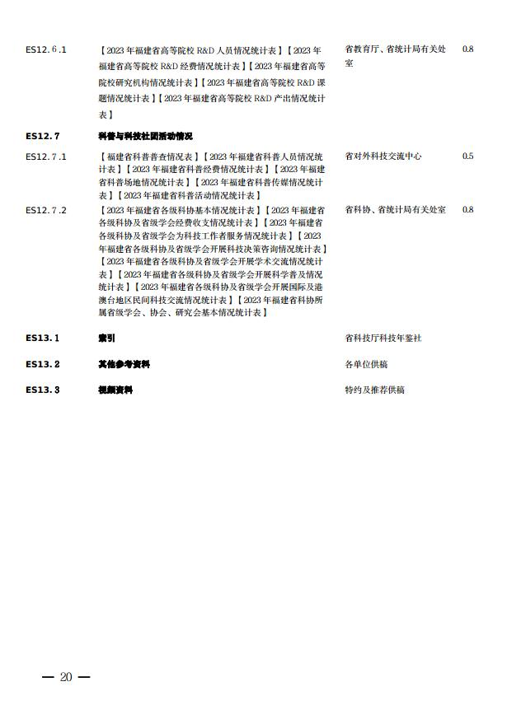
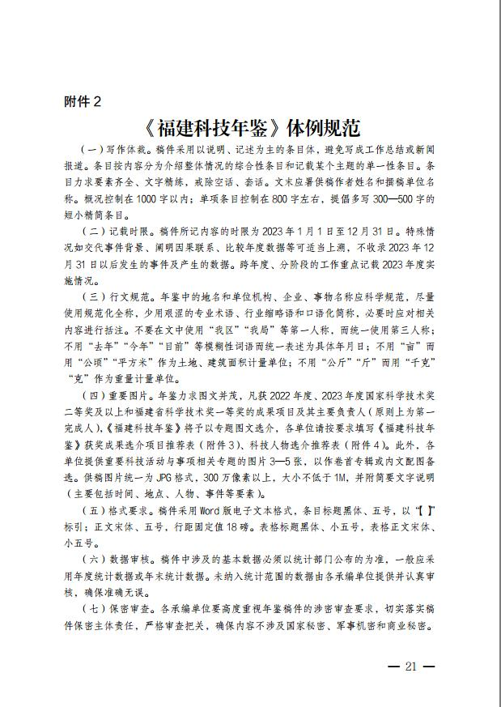
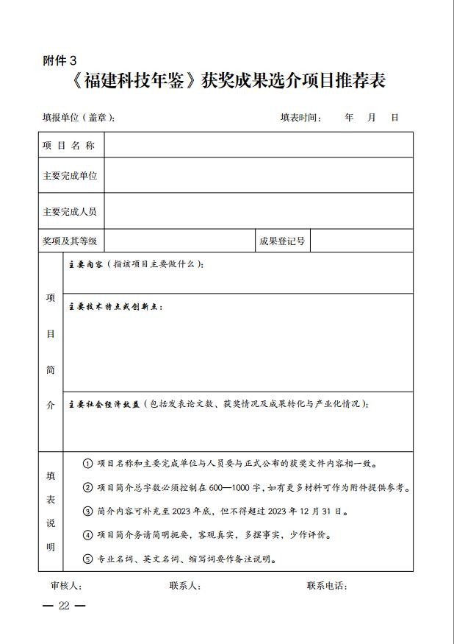
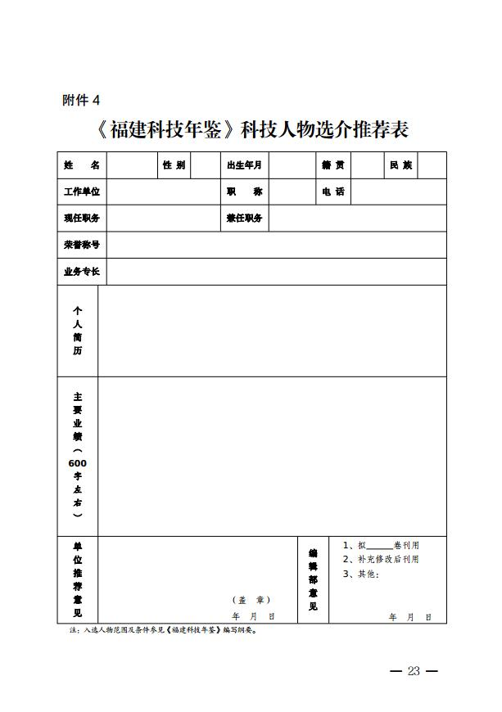
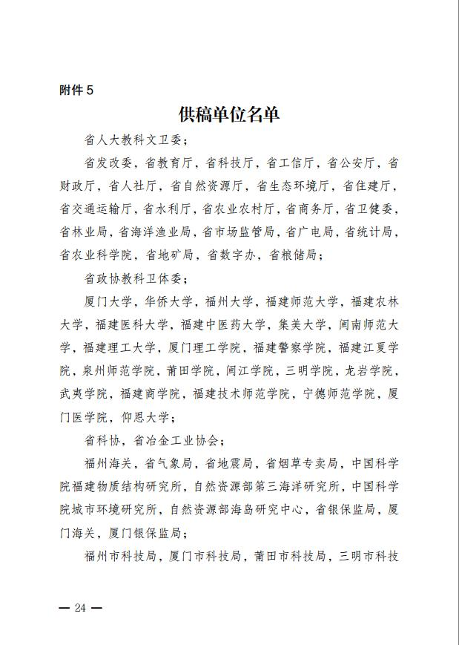
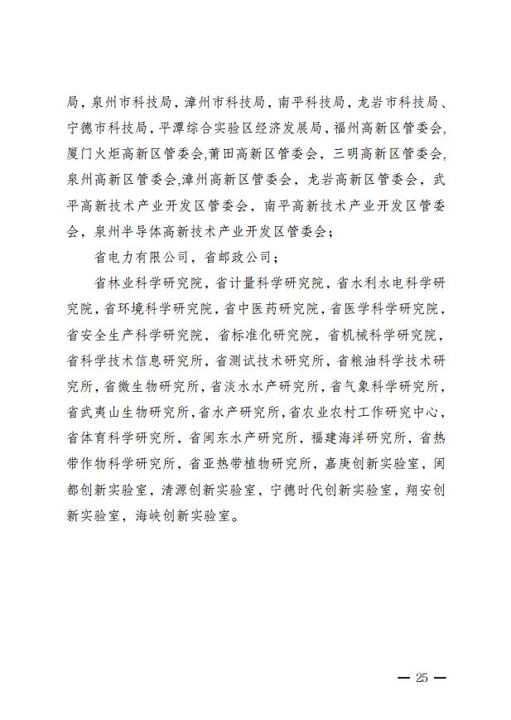


福建省科学技术厅办公室 2024年4月16日印发

